Контрольная работа № 1 Биология 8 класс
Тема: Беспозвоночные животные

1. Соотнеси термин и его характеристику, и соедини их стрелочками.
Черви Все организмы окружающие человека.

Насекомые Беспозвоночные животные, которые обитают в толще воды, в почве, на дне водоемов, в организмах растений и животных, к ним относятся аскариды, трубочники, сосальщики.

Безпозвоночные Животные не имеющие скелета и позвоночника.

Природный мир Все тела созданные руками человека

Рукотворный мир Беспозвоночные животные, самый распространенный вид животных на Земле.

- Вставь в пропуски слова по смыслу.

Дождевой червь живет в ________________. Он питается_________________. На поверхность почвы дождевой червь выползаетво время_________________ или _________________. Дышит он при помощи ________________. Дождевой червь обогащает почву_________________________. Дождевыми червями питаются__________________.
Майский жук и бабочка- капустница относятся к _______________________. Бабочка — капустница встречается на _______________________ и _________________, майский жук в ____________________________. Тело бабочки- капустницы и майского жука разделено на ______________________, _____________, _______________. На голове у них расположены ________________, ________________, _________________. На брюшной стороне груди имеются ____________________. На брюшке у бабочки — капустницы и майского жука открываются ____________________, по которым атмосферный воздух поступает в ___________________________.

3. Рассмотри рисунок, подпиши части дождевого червя и насекомых.
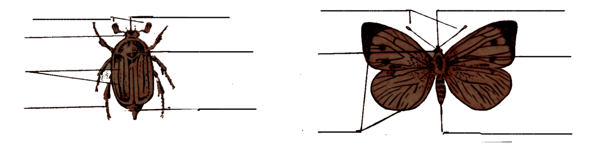
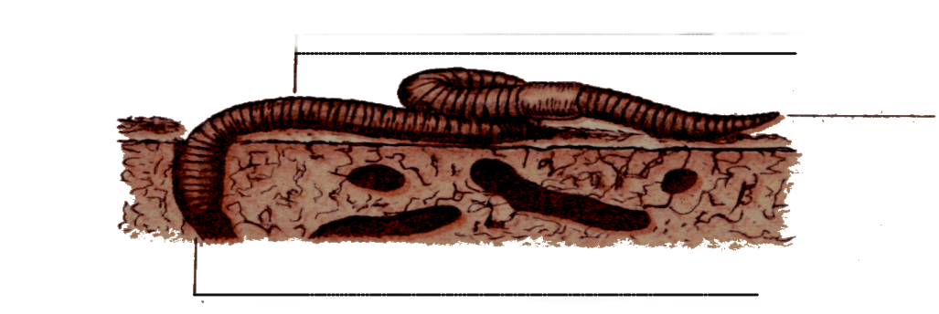
4. Ответь на вопросы теста.
- Как называются беспозвоночные животные обитающие в почве, в воде и на дне водоемов?
а) насекомые б) млекопитающие
в) черви г) земноводные
- Какие черви вызывают в организме человека опасные заболевания?
а) почвенные б) паразиты
в) пиявки г) дождевые

- Почему дождевых червей так называют?
а) они любят дождь б) вылазят из норок во время дождя
в) живут в воде г) просто так

- Сколько сантиметров в длину вырастают дождевые черви?
а) 25-30 см. б) 35-40 см.
в) 35-50 см. г)15- 20 см.

- Какого цвета дождевой червь?
а) черный б) красно- бурый
в) зеленый г) желтовато — коричневый

- Как называется дождевой червь, который живет в иле, на дне водоема?
а) дождевой б) аскарида
в) трубочник г) сосальщик

- Как называется червь, которым заражаются травоядные животные?
а) дождевой б) аскарида
в) печеночный сосальщик г) трубочник

- Сколько сантиметров может быть взрослая аскарида человеческая?
а) 10-15 см. б) 15-20 см.
в) 20-30 см. г) 30-50 см.

- Как можно заразиться аскаридами?
а) есть грязные овощи. б) не мыть руки
в) есть чистую пищу г) есть вареную пищу

- Как называются самые распространенные на земле беспозвоночные животные?
а) черви б) насекомые
в) млекопитающие г) птиц
- Чем питаются бабочки?
а) нектаром б) травой
в) кровью г) корой деревьев

12. Какие насекомые являются переносщиками заболеваний?
а) моль б) колорадский жук
в) мухи г) тараканы

13. Какие насекомые являются одомашненные человеком?
а) тараканы б) колорадский жук
в) муха г) медоносная пчела
- Чем питается майский жук?
а) нектаром б) листьями березы
в) капустой г) кожей

- Как называется отверстие, через которое насекомые дышат?
а) легкие б) жабры
в) дыхальце г) нос

Контрольная работа № 2 Биология 8 класс
Тема: Рыбы

1. Соотнеси термин и его характеристику, и соедини их стрелочками.

Рыбы Рыбы, вся жизнь, которых проходит в соленых водоемах: морях и океанах.

Морские Разведение рыб в прудах и искусственных озерах.

Речные Постоянные обитатели водоемов.

Рыбоводство Рыбы, вся жизнь которых проходит в пресных водоемах: реках, озерах и ручьях.

2. Вставь в пропуски слова по смыслу.
Речной окунь и щука относятся к _____________. Они живут в _____________. Речной окунь и щука питаются________________________. Они- ________________. Дышат они растверенным в воде кислородом при помощи__________________. Тело рыб покрыто _____________________ и ________________. Размножаются они ___________________________.

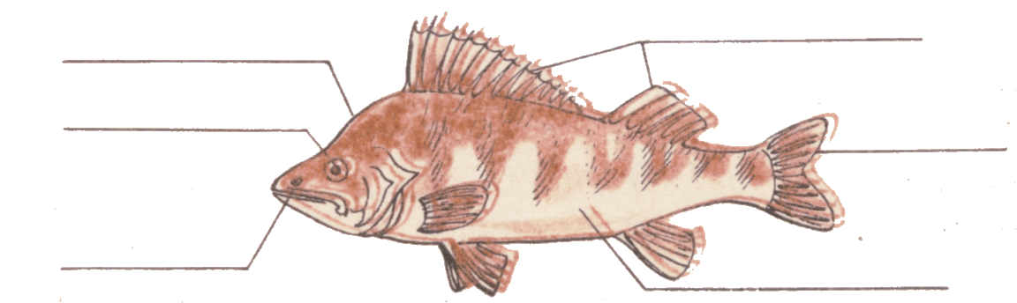
- Рассмотри рисунки и подпиши части тела рыбы.
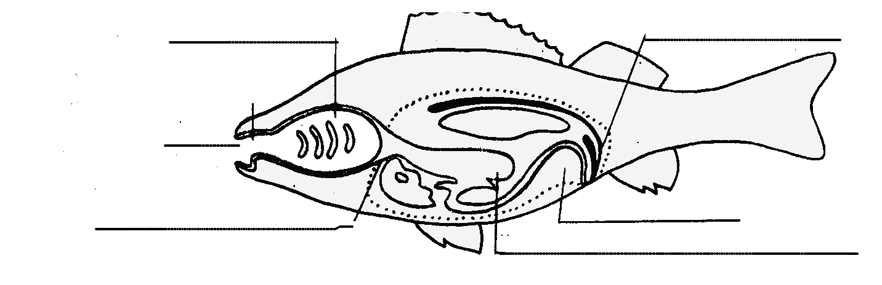

4. Ответь на вопросы теста.
- Как называются постоянные обитатели водоемов?
а) насекомые б) рыбы
в) млекопитающие г) земноводные

- Чем дышат рыбы?
а) водой б) кислородом
в) углекислым газом г) вообще не дышат
- Чем покрыто тело рыб?
а) шерстью б) чешуей
в) кожей г) водорослями
- Что отсутствует на голове у рыб?
а) ноздри б) глаза
в) рот г) уши
- Для чего нужна рыбе чешуя?
а) для защиты б) для согревания
в) для красоты г) для питания

- Чем покрыта чешуя рыбы?
а) тиной б) водорослями
в) слизью г) жиром
7. Какие органы относятся к органам дыхания?
а) кишечник б) анальное отверстие
в) жабры г) сердце

8. Что из перечисленных органов, относится к органам пищеварения?
а) сердце б) кишечник
в) желудок г) кровеносные сосуды

9. Что не относится к органам нервной системы?
а) головной мозг б) сердце
в) спинной мозг г) нервы

10. Что из перечисленного относится к кровеносной системе?
а) сердце б) головной мозг
в) кровеносные сосуды г) анальное отверстие
11. Из — за чего происходит движение крови по сосудам?
а) из — за пищеварения б) из-за сокращений сердца
в) из — за движения г) из — за дыхания
12. Как размножаются рыбы?
а) икринками б) клетками
в) яйцами г) рождают детенышей

13. Из перечисленных рыб отметь речных.
а) речной окунь б) щука
в) сельдь г) золотая рыбка
д) треска е) ротан

14. Из перечисленных рыб отметь морских.
а) речной окунь б) щука
в) сельдь г) золотая рыбка
д) треска е) ротан

15. Из перечисленных рыб отметь аквариумных.
а) речной окунь б) щука
в) сельдь г) золотая рыбка
д) треска е) ротан

Контрольная работа № 3 Биология 8 класс
Тема: «Земноводные и пресмыкающиеся».

1. Соотнеси термин и его характеристику, и соедини их стрелочками.
Безпозвоночные Животные не имеющие скелета и позвоночника.

Позвоночные Животные, которые могут жить как в воде, так и на суше, к ним относятся лягушки, жабы, тритоны.

Земноводные Животные имеющие скелет и позвоночник.

Пресмыкающиеся Животные, живущие как на земле, так и на суше, к ним относятся ящерицы, змеи, черепахи.
2. Вставь в пропуски слова по смыслу.
К земноводным относятся ____________________, _______________________, _____________________. Живут земноводные в ____________________ и на __________________. Кожа у земноводных _________________. С помощью кожи они могут _______________________. растворенным в воде кислородом. Земноводные — полезные животные. Они уничтожают ______________________. Земноводные питаются ____________________________. К пресмыкающимся относятся _____________________, _________________, _________________, _____________________. Живут пресмыкающиеся на ___________________ и в _____________________.

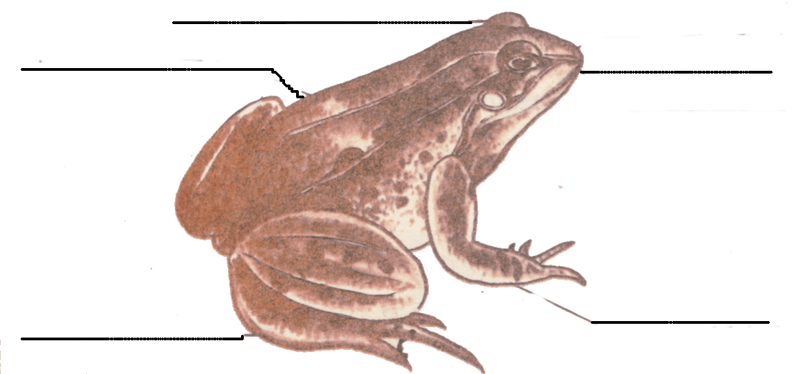
3. Рассмотри рисунок, подпиши части тела земноводного и пресмыкающегося.
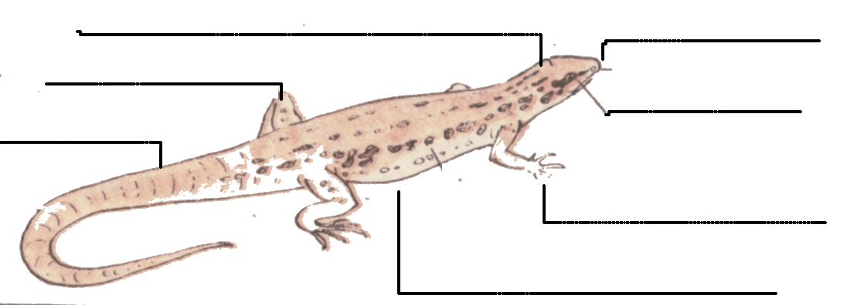

4. Ответь на вопросы теста.
- Как называют животных которые могут жить и на воде и на суше?
а) птицы б) насекомые
в) земноводные г) черви
2. Перечисли, что не относится к органам пищеварения земноводных.
а) желудок б) печень
в) рот г) сердце
3. Перечисли органы нервной системы лягушки.
а) головной мозг б) спинной мозг
в) нервы г) желудок
4. Кто из перечисленных животных относится к земноводным?
а) лягушка б) тритон
в) крокодил г) пингвин
- Как лягушка передвигается по суше?
а) прыжками б) ходит
в) ползает г) бегает
- Чем дышат земноводные?
а) кислородом растворенным в воде б) углекислым газом
в) атмосферным воздухом г) метаном
7. Где происходит размножение лягушки?
а) в воде б) на суше
в) в лужах г) в норках
8. Через сколько месяцев лягушка становится взрослой?
а) 5 мес. б) 3 мес.
в) 1 мес. г) 2 мес.
9. Как называется самая крупная жаба?
а) лягушка б) жаба - ага
в) древесная лягушка г) обыкновенная жаба
10. Какое из перечисленных животных не является пресмыкающимся?
а) ящерица б) лягушка
в) змея г) крокодил
11. Как называется у пресмыкающихся орган дыхания?
а) жабры б) легкие
в) дыхальце г) усики
12. Сколько камер у сердца пресмыкающегося?
а) 1 б) 2
в) 3 г) 4

13. Какой мозг у пресмыкающихся развит лучше, чем у земноводного?
а) передний мозг б) средний мозг
в) промежуточный мозг г) продолговатый мозг

14. Как размножаются пресмыкающиеся?
а) яйцами б) личинками
в) клетками г) делением

15. Сколько яиц откладывает ящерица?
а) 1-2 шт. б) 5-10 шт.
в) 30 шт. г) 15-20 шт.

Контрольная работа № 4
Тема: «Птицы».

1. Соотнеси термин и его характеристику, и соедини их стрелочками.
Позвоночные Единственная на Земле группа животных, тело которых покрыто перьями.

Безпозвоночные Животные имеющие скелет и позвоночник.

Птицы Птицы, которые питаются другими птицами и зверьками

Хищные Животные не имеющие скелета и позвоночника.

2. Вставь в пропуски слова по смыслу.
Птицы — это __________________ животные, тело которых покрыто _________________________. Перо имеет стержень и ________________. Птицы строят __________________, откладывают в них ____________________ и ____________________ их. Из яйца появляются ____________________. Питаются птицы ____________________, ______________________, ______________________.
Дышат птицы _____________________ при помощи __________________. Кровеносная система птиц состоит из _______________________ и ___________________________________. У птиц верхние конечности преобразованы в _____________________.
- Рассмотри рисунок, подпиши части тела птицы.
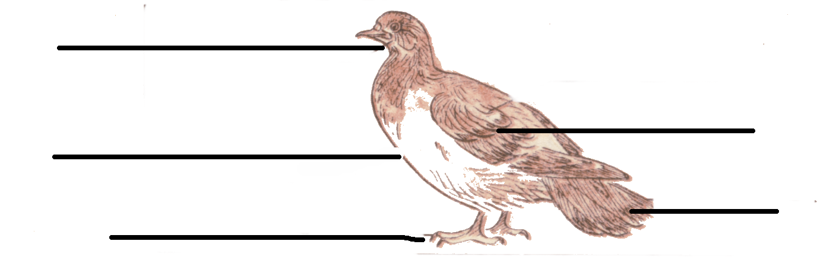
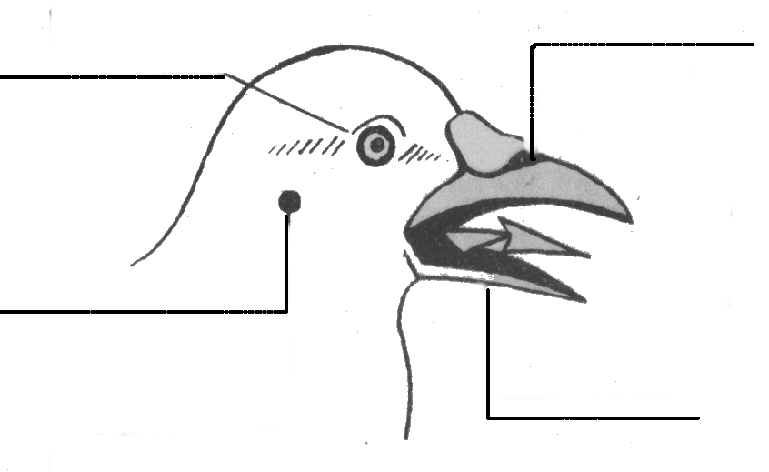
4. Ответь на вопросы теста.
- Как называется группа животных, тело которых покрыто перьями?
а) черви в) насекомые
б) млекопитающие г) птицы.

- Как называются перья, которые расположенныс наружи?
а) контурные в) пуховые
б) маховые г) рулевые

- Как называются крупные перья покрывающие передние конечности?
а) контурные в) пуховые
б) маховые г) рулевые

- Как птицы измельчают пищу?
а) рвут зубами в) глотают целиком
б) рвут клювом г) рвут когтями

- В каком органе питательные вещества всасываются в кровь?
а) в желудке в) в печени
б) в клюве г) в кишечнике

- Сколько камер в сердце птицы?
а) 1 в) 2
б) 3 г) 4

- В каком органе кровь очищается от вредных веществ?
а) в легких в) в желудке
б) в почках г) в кишечнике

- Как называется орган через который происходит удаление мочи?
а) задний отдел кишки в) передний отдел кишки
б) поджелудочная железа г) тонкая кишка

- Что из перечисленного не относится к органам кровообращения?
а) легкие в) сердце
б) кровеносные сосуды г) вены

10. Что откладывают самки птиц?
а) яйца в) икринки
б) личинки г) ни чего

11. Как называются птицы питающиеся в воздухе?
а) кормящиеся в воздухе в) перелетные
в) птицы леса г) домашние

12. Какие птицы относятся к птицам кормящимся в воздухе?
а) дятел в) синица
б) орел г) ласточка

13. Где строят свои гнезда ласточки?
а) на чердаках домов в) на земле
б) в дуплах г) на деревьях

14. Чем питаются стрижи?
а) сусликами в) мышами
б) насекомыми г) травой

15. Где живет большой пестрый дятел?
а) в городе в) в деревне
б) в степи г) в лесу

Контрольная работа № 5
Тема:« Млекопитающие».

1. Соотнеси термин и его характеристику, и соедини их стрелочками.
Млекопитающие Животные, которые употребляют в пищу только растения.

Ластоногие Крупные травоядные животные, ноги которых имеют парное количество пальцев.

Растительноядные животные Животные, которые вскармливают своих детенышей молоком.

Хищные животные Крупные морские звери, передние и задние конечности, которых видоизменились в ласты — толстые широкие пластины.

Парнокопытные Животные, которые употребляют в пищу животных и птиц.

2. Вставь в пропуски слова по смыслу.
Тело млекопитающих покрыто ________________________. На голове имеются _______________, ________________, ________________. Ноги распологаютсяпод ______________________________, а не ___________________________, как у пресмыкающихся. В отличие от других позвоночных глаза млекопитающих иметю веки с ______________, уши имеют наружную _____________________________. Млекопитающие вскармливают своих детенышей ________________________________.
3. Рассмотри рисунок, подпиши части внешнего строения и скелета млекопитающего.
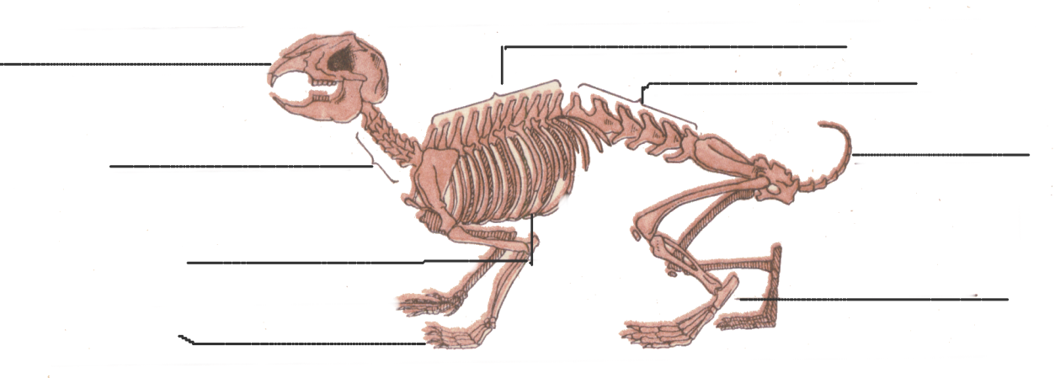

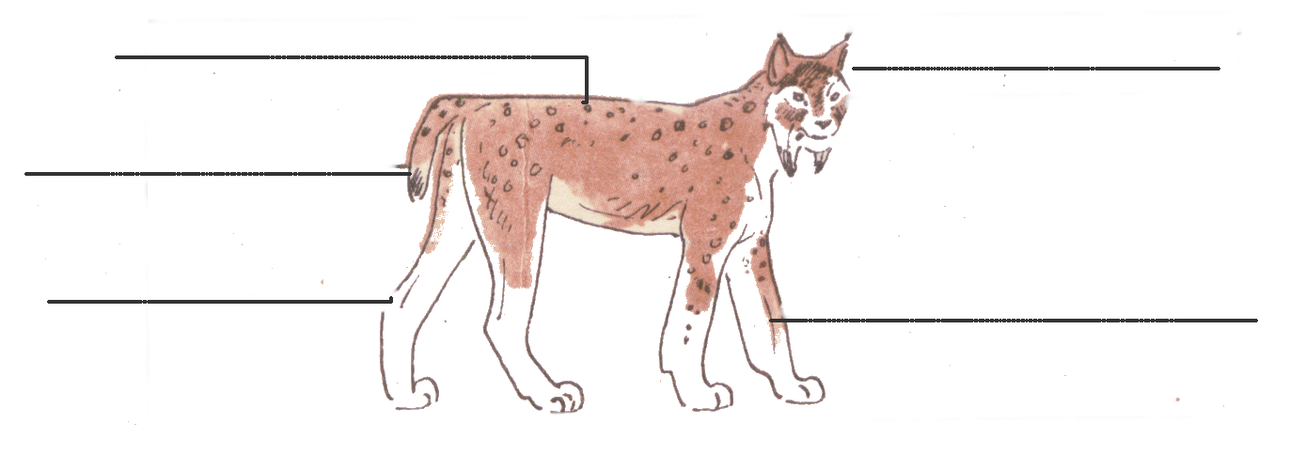
4. Ответь на вопросы теста.

- Как называются животные, которые рожают детенышей и кормят их молоком?
а) насекомые в) птицы
б) млекопитающие г) черви

- Сколько шейных позвонков у млекопитающего?
а) 2 в) 3
б) 8 г) 7
- Что из перечисленного не является органом пищеварения?
а) желудок в) кишечник
б) тонкая кишка г) мочевой пузырь

- Что из перечисленного не относится к нервной системе?
а) головной мозг в) печень
б) нервы г) спинной мозг

- Сколько камер в сердце млекопитающего?
а) 1 в) 2
б) 3 г) 4

- Как называются органы выделения?
а) печень в) почки
б) поджелудочная железа г) диафрагма

7. К какому виду животных относятся грызуны?
а) хищные
б) растительноядные

8. Сколько раз в год у мышей появляются детеныши?
а) 1-2 раза в) 3-7 раз
б) 7-10 раз г) 20 раз

9. К каким видам животных относятся зайцеобразные?
а) хищные
б) растительноядные

10. Сколько резцов у зайцеобразных?
а) 2 в) 4
б) 6 г) 8

11. Какими рождаются детеныши у зайцеобразных?
а) слепыми в) покрытые шерстью
б) зрячими г) голыми

12. Какие из перечисленных животных не являются хищными?
а) медведи
б) лисица
в) соболь
г) заяц
д) рысь
е) лось

13. Как называются крупные морские звери такие как моржи и тюлени?
а) пушные звери в) насекомые
б) ластоногие г) зайцеобразные

14. Как называются самые крупные ластоногие?
а) тюлени в) моржи
б) киты г) кашалоты

15. По какому признаку животных относят к парнокопытным?
а) парные рога на голове в) парные пальцы на ногах
б) парные ноздри г) парные ноги

Контрольная работа № 6
Тема: « Многообразие животных».

1. Соотнеси термин и его характеристику, и соедини их стрелочками.
Черви Беспозвоночные животные, самый распространееый вид животных на Земле.

Насекомые Беспозвоночные животные, которые обитают в толще воды, в почве, на дне водоемов, в организмах растений и животных, к ним относятся аскариды, трубочники, сосальщики.

Безпозвоночные Животные не имеющие скелета и позвоночника.

Рыбы Постоянные обитатели водоемов.

Позвоночные Животные, которые могут жить как в воде, так и на суше, к ним относятся лягушки, жабы, тритоны.

Земноводные Животные имеющие скелет и позвоночник.

Пресмыкающиеся Животные, живущие как на земле, так и на суше, к ним относятся ящерицы змеи, черепахи.

Птицы Единственная на Земле группа животных, тело которых покрыто перьями.

Млекопитающие Животные, которые вскармливают своих детенышей молоком.

- Ответь на вопросы теста.
- Как называются беспозвоночные животные обитающие в почве, в воде и на дне водоемов?
а) насекомые в) млекопитающие
б) черви г) земноводные
- Какие черви вызывают в организме человека опасные заболевания?
а) почвенные в) паразиты
б) пиявки г) дождевые
- Почему дождевых червей так называют?
а) они любят дождь в) вылазят из норок во время дождя
б) живут в воде г) просто так
- Как называются самые распространенные на земле беспозвоночные животные?
а) черви в) насекомые
б) млекопитающие г) птиц
- Чем питаются бабочки?
а) нектаром в) травой
б) кровью г) корой деревьев
6. Какие насекомые являются переносчиками заболеваний?
а) моль в) колорадский жук
б) мухи г) тараканы
7. Как называются постоянные обитатели водоемов?
а) насекомые в) рыбы
б) млекопитающие г) земноводные
8. Чем дышат рыбы?
а) водой в) кислородом
б) углекислым газом г) вообще не дышат
9. Как размножаются рыбы?
а) икринками в) клетками
б) яйцами г) рождают детенышей
10. Как называют животных которые могут жить и на воде и на суше?
а) птицы в) насекомые
б) земноводные г) черви
11. Перечисли, что не относится к органам пищеварения земноводных.
а) желудок в) печень
б) рот г) сердце
12. Перечисли органы нервной системы лягушки.
а) головной мозг в) спинной мозг
б) нервы г) желудок
13. Кто из перечисленных животных относится к земноводным?
а) лягушка в) тритон
б) крокодил г) пингвин
14. Как птицы измельчают пищу?
а) рвут зубами в) глотают целиком
б) рвут клювом г) рвут когтями
15. В каком органе питательные вещества всасываются в кровь?
а) в желудке в) в печени
б) в клюве г) в кишечнике
16. Сколько камер в сердце птицы?
а) 1 в) 2
б) 3 г) 4
17. Что из перечисленного не является органом пищеварения?
а) желудок
б) кишечник
в) тонкая кишка
г) мочевой пузырь
18. Что из перечисленного не относится к нервной системе?
а) головной мозг в) печень
б) нервы г) спинной мозг
19. Сколько камер в сердце млекопитающего?
а) 1 в) 2
б) 3 г) 4
20. По какому признаку животных относят к парнокопытным?
а) парные рога на голове в) парные пальцы на ногах
б) парные ноздри г) парные ноги

